CIÊNCIAS
OBSERVE AS IMAGENS E RESPONDA:

ESSAS IMAGENS SÃO DO NOSSO PLANETA TERRA. DESCREVA O QUE VOCÊ OBSERVA?

POR QUE UMA FASE DA TERRA ESTÁ ILUMINADA E A OUTRA NÃO?

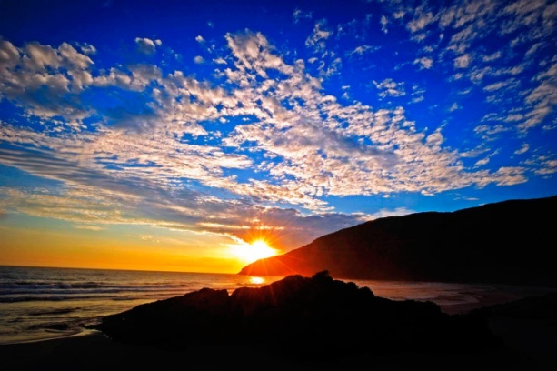

FIGURA 1 FIGURA 2

OBSERVANDO A FIGURA 1 E A FIGURA 2, QUAL FIGURA REPRESENTA O NASCER E PÔR DO SOL, EXPLIQUE.

